Họ và tên: Trần Thanh Phong

Mssv: 3118410332

**Bài tập thực hành – Tuần 8**

**Môn: Quản trị mạng**

**Bài tập thực hành:**

Trên CentOS server hãy cấu hình:

Cấp DHCP cho các máy client dãy địa chỉ 192.168.1.0/24

Hãy gắn thêm 3 ổ đĩa, mỗi ổ đĩa 20GB.

Chọn 1 ổ đĩa vật lý, hãy cấu hình 1 ổ đĩa primary partition với dung lượng 10GB. Hãy format với cấu hình ext3.

Các phần còn lại cấu hình extend partition. Sau đó hãy cấu hình thành các logic drive.

Từ logic drive, hãy cấu hình logical volume. Với dung lượng là tất cả ổ đĩa còn lại hiện có.

Hãy thực hiện chia sẻ ổ đĩa vừa tạo cho client.

**CENTOS 7**

1. **Gắn thêm 3 ổ đĩa, mỗi ổ 20GB.**

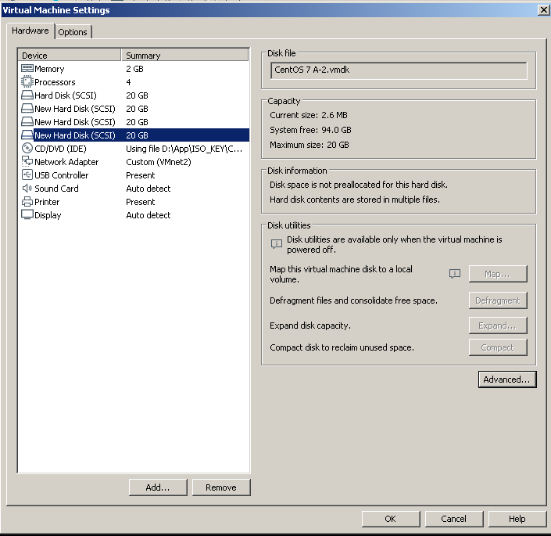

1. **Chọn 1 ổ đĩa vật lý, hãy cấu hình 1 ổ đĩa primary partition với dung lượng 10GB. Hãy format với cấu hình ext3**

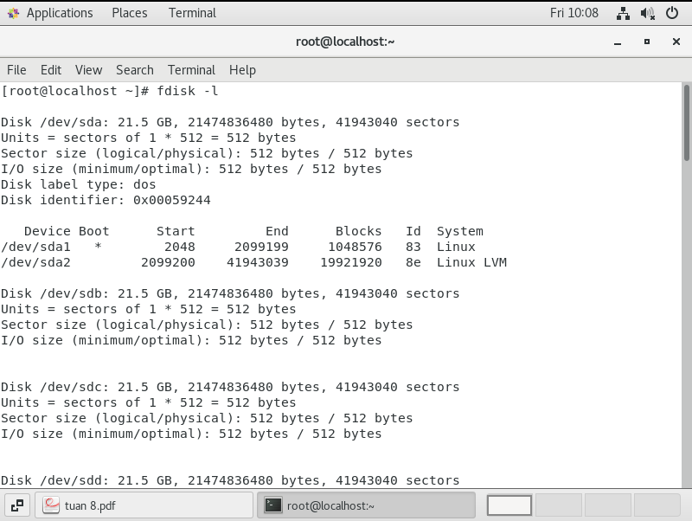

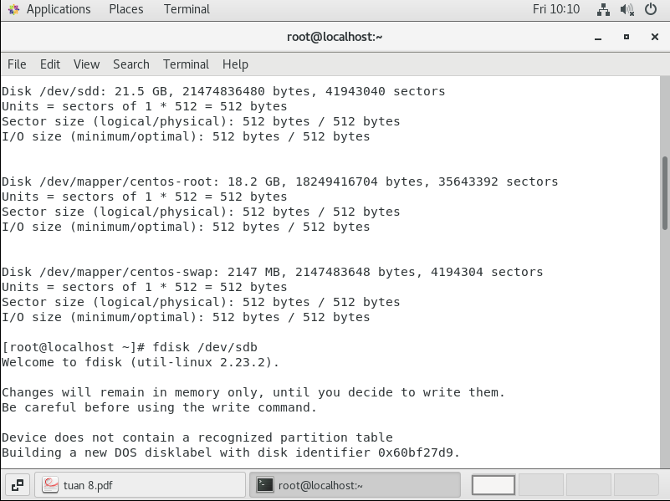

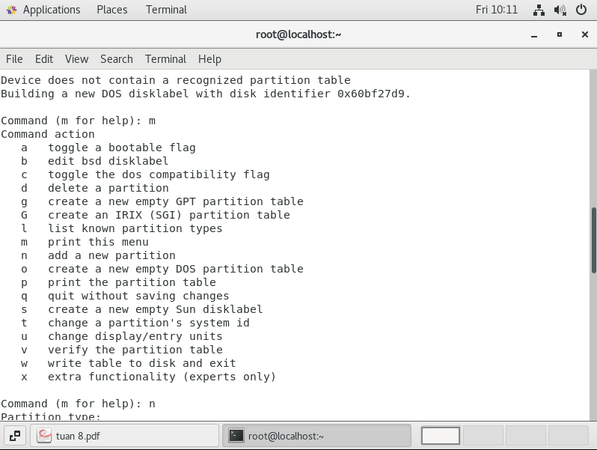

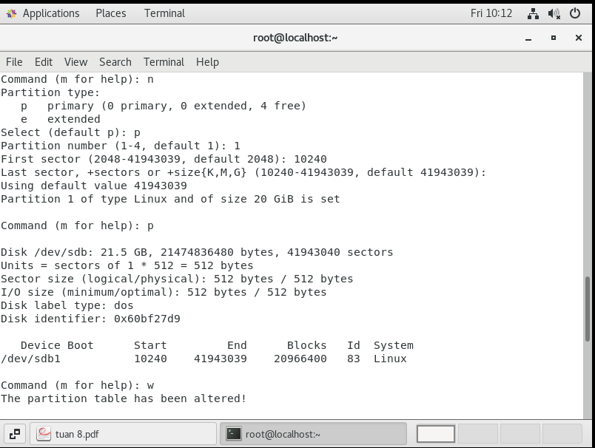

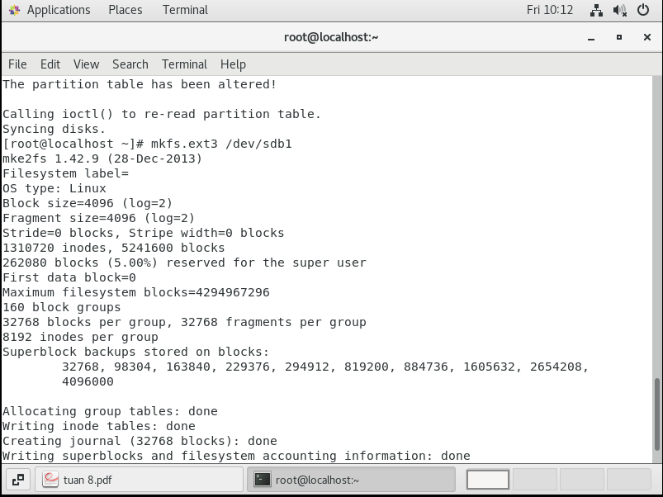

1. **Các phần còn lại cấu hình extend partition. Sau đó hãy cấu hình thành các logic drive**
2. **Các phần còn lại cấu hình extend partition. Sau đó hãy cấu hình thành các logic drive**